תרגיל בית מספר 3
נושאים עיקריים: הקצאת זכרון דינאמית, מחרוזת ומטריצת.

אנא שימו לב להוראות שלהלן, איך לערוך את עבודתכם ולאן לשגר אותה, ונהגו על-פיהן. הקפידו על הגשת העבודה בזמן!

אופן ההגשה:
א. יש להגיש קובץ יחיד בפורמטzip (בלבד!) שיכיל:
- לכל בעיה תוגש תוכנית בקובץ מקור (לא פרויקט) בסיומת c (ולא cpp) ששמו יתחיל ב- q ובהמשכו מספר השאלה, למשל עבור תכנית הפותרת את שאלה 2 יהיה שם הקובץ q2. בתרגיל זה שלוש בעיות.
- מסמך word שבראשו שמות שני מגישי המטלה ומספרי הזהות שלהם, ובהמשכו, דוגמאות פלט לכל בעיה על-פי הנדרש בה. רשמו מעל כל דוגמת פלט לאיזו בעיה היא שייכת.
ב. את העבודה יש להגיש דרך אתר הקורס במודל:
תיקיית תרגילי בית להגשה -> הגשת שיעורי בית 3 ולא למייל האישי של המרצים.
ג. יש להגיש את העבודה בזוגות בלבד. עבודות שיוגשו על-ידי יחידים לא ייבדקו, אלא אם כן ניתן אישור מיוחד לכך מיד עם פרסום התרגיל.
ד. שימו לב להגיש את העבודה בזמן - אל תחכו לרגע האחרון. לא תינתן דחייה של מועד ההגשה, אלא במקרים חריגים ורק לאחר אישור מראש.
ה. ניתן לפנות בשאלות הבהרה למרצי הקורס במהלך השיעורים, בשעות הקבלה ובדוא"ל.
ו. הקפידו על עבודת צוות שבה שני הסטודנטים הם שותפים פעילים! מומלץ ששני הסטודנטים יהיו (על-פי תחושתם) בעלי ידע דומה, כדי שלא ייווצר מצב שבו האחד מבצע את רוב העבודה והשני שותף פסיבי. זכרו שתרגיל הבית נועד בראש ובראשונה לקדם את הלמידה וההבנה שלכם.
מועד הגשה אחרון: יום ב' ה- 17 ביוני בשעה 23:00.
הערות כלליות
- הקפידו על כתיבה מסודרת והזחות בקוד היכן שצריך.
- בחרו שמות משמעותיים למשתנים.
- הוסיפו משפטי תיעוד למשתנים ולקטעי קוד המבצעים תת-משימות באנגלית.
- אין להשתמש בהוראה break, אלא בתוך משפט switch בלבד. אין להשתמש בהוראה return בפונקציה main() אלא בסופה בלבד.
- יש להקפיד לכתוב קוד על פי התחביר של C. למשל, לא ניתן להצהיר על משתנה בזמן אתחול משתנים בלולאת for.
אלו מהווים חלק מהקריטריונים להערכת עבודתכם.
הערה כללית לכל השאלות: הציגו כפלטים את הדוגמאות הנתונות בכל שאלה.

בעיה 1 – איחוד מחרוזות
- כתבו פונקציה המקבלת שתי מחרוזות st1 ו- st2 המורכבות מאותיות אנגליות קטנות בלבד ומחרוזת נוספת לא מאותחלת ("ריקה") st3, שאורכה שווה לסכום אורכי שתי המחרוזות הראשונות.
הפונקציה בונה משתי המחרוזות הראשונות, את המחרוזת השלישית, כך ש- st3 תהיה בנויה מכל האותיות הנמצאות בלפחות אחת משתי המחרוזות, ללא חזרות, וכן תהייה ממוינת בסדר עולה.
למשל: עבור st1=”dakna” ו- st2=”czad” תתקבל המחרוזת st3=”acdknz”.

- כתבו תכנית שתקלוט מספר טבעי n, תקצה מקום לשתי מחרוזות באורך n ותקלוט לתוך כל אחת מהן סדרה של לכל היותר n אותיות אנגליות קטנות.
התכנית תקצה מקום למחרוזת חדשה שאורכה הוא סכום אורכי המחרוזות שנקלטו, ותבנה באמצעות הפונקציה בסעיף א' מחרוזת שלישית ממוינת בסדר עולה המורכבת מכל האותיות שנמצאות לפחות אחת משתי המחרוזות שנקלטו ללא חזרות.
אם הקצאת זכרון נכשלת, יש להודיע ולסיים את התכנית.
הפונקציה הראשית גם תדפיס את המחרוזת החדשה שנוצרה. לבסוף הפונקציה תשחרר את הזיכרון אשר הוקצה.
יש לבצע את הבדיקות הבאות לבדיקת תקינות קלט:
- אורך המחרוזת שנקלטה קטן מ n.
- המחרוזת מורכבת מאותיות אנגלית קטנות בלבד.
כל עוד לא נקלטו שתי מחרוזות תקינות, התכנית תבקש קלט חדש.
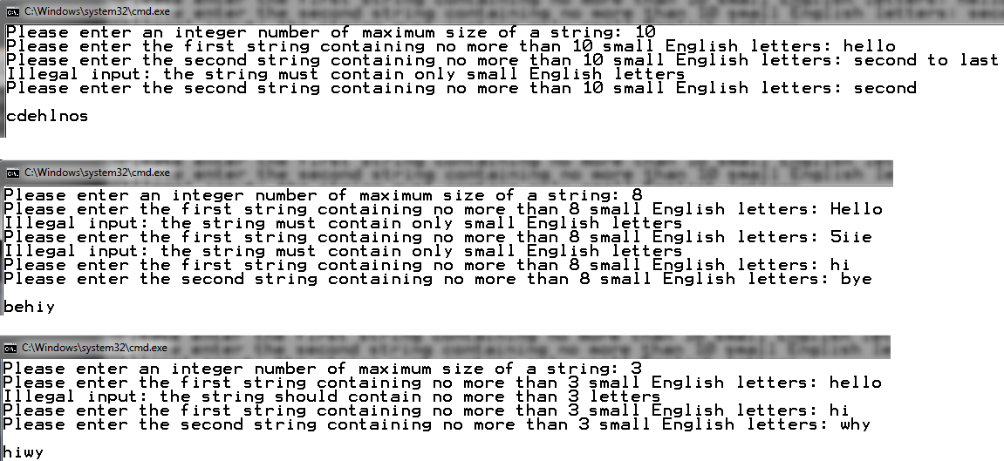
בעיה 2 - תיקון שגיאות בטקסט

בתרגיל זה תממשו שלוש פעולות שמטרתן תיקון שגיאות בטקסט. הקלט לכל פעולה הוא משפט (סדרת מילים המופרדות על-ידי רווחים ובסופן נקודה).
פעולה ראשונה: תקבל משפט ותמחק בו רווחים מיותרים. רווחים מיותרים הם רווחים המופיעים לפני תחילת משפט, יותר מרווח אחד בין מילים, ורווחים לפני ואחרי הנקודה שבסוף משפט (הנקודה צריכה להופיע בצמוד למילה האחרונה במשפט). סימן הפיסוק היחיד שעשוי להופיע בתוך משפט הוא פסיק, בצמוד למילה שלפניו, ואחריו יופיע רווח יחיד. (אם לא קיים כל רווח אחרי הפסיק – יש להוסיפו.)
ניתן להניח: א. שאין במשפט תווים מלבד אותיות, רווחים (לא tab), פסיקים ונקודה אחת. ב. שבין שני פסיקים ישנה לפחות מילה אחת. ג. שלא יופיע פסיק אחרי המילה האחרונה או לפני הראשונה.
פעולה שנייה: תקבל משפט ותתקן אותו כך שהמילה הראשונה שלו תתחיל באות אנגלית גדולה, וכל אות גדולה שאינה בתחילת המשפט תוחלף באות קטנה.
פעולה שלישית: תקבל משפט ותמחק מילה הזהה לקודמתה, כלומר, אם ישנן שתי מילים עוקבות הזהות זו לזו, אחת מהן תימחק.

עליכם לכתוב פונקציות למימוש כל אחת משלוש הפעולות. כל פונקציה תקבל כפרמטרים שתי מחרוזות, הראשונה עבור המשפט המקורי והשנייה – מחרוזת ריקה עבור המשפט המתוקן.
אפשר ורצוי להגדיר פונקציות עזר, כרצונכם.
כתבו פונקציה ראשית לבדיקת הפונקציות שכתבתם. הגדירו כקבוע N (הניחו (N=100 את המספר המכסימלי של תווים במשפט הקלט.
הפונקציה הראשית תקלוט משפט, תפעיל עליו את שלוש הפעולות בזו אחר זו (בסדר שבו הן מתוארות למעלה) ותדפיס את המשפט המתוקן המתקבל.
הדוגמא שעליכם להציג כפלט:
this is The the third assignment in in tHe course, we are , almost,Done .
The corrected sentence is:
This is the third assignment in the course, we are, almost, done.
בעיה 3 -"שדה מלבנים"
בעזרת מערך דו-מימדי מצפינים שדה המכיל מספר מלבנים, כאשר כל אחד מהם בנוי מאחד או יותר תווים מאותו הסוג. המלבנים אינם חופפים ואין להם נקודות השקה, גם לא בפינות. תאים ריקים של השדה מסומנים בעזרת התו '.' (נקודה). מבין המלבנים ישנם כאלו שהם מלאים לגמרי וכאלו שאינם מלאים לגמרי. (מלבן מלא הוא כזה שכולו מכיל את התו הקיים במסגרת).
התווים מהם מורכבים השדות הם מבין אלו הקיימים בטבלת האסקיי.
לדוגמא, שדה המלבנים הבא :
. | + | . | . | ? | ? | . | . | . | # | # | #
. | + | . | . | ? | ? | . | = | . | # | # | #
. | + | . | . | . | . | . | . | . | # | # | #
. | . | . | . | ? | ? | ? | . | . | . | . | .
= | = | . | . | ? | ? | ? | . | . | ? | ? | ?
= | = | . | . | . | . | . | . | . | ? | . | ?
. | . | . | . | . | + | + | + | . | ? | ? | ?
# | . | # | # | . | + | + | + | . | ? | ? | ?

מכיל 10 מלבנים שונים, כל מלבן בנוי מתווים מסוג מסוים, רק 9 מלבנים הם מלאים לגמרי.
- כתבו פונקציה המקבלת מטריצה של שדה מלבנים ואת מימדיה (מספר שורותיה ומספר עמודותיה). הפונקציה תדפיס את מספר המלבנים המלאים לגמרי המורכבים מאותו התו, עבור כל אחד מן התווים השונים הקיימים בשדה.
עבור הדוגמא, הפלט שיתקבל מן הפונקציה הוא:
# 3
? 2
+ 2
= 2

- כתבו פונקציה המקבלת : מטריצה של שדה מלבנים ואת מימדיה (מספר שורותיה ומספר עמודותיה)ותציג אותו על המסך.
- כתבו תכנית לבדיקת הפונקציות שכתבתם. בפונקציה הראשית יש להגדיר מערך דו-מימדי בגודל NxM של תווים (הגדירו קבועים ע"י #define, M=12ו- N=8 ), לאתחל את המערך בהתאם לשדה בדוגמא ולזמן את הפונקציות.
עבודה מוצלחת ומהנה

